出國報告（出國類別：其他-國際會議）

IAG Scientific Assembly 2013 Conference報告

服務機關：國立臺北大學
姓名職稱：王傳盛 葉大綱
派赴國家：德國
出國期間：2013年9月1~6日
報告日期：2013年9月13日

摘 要
近年來在溫室效應及聖嬰現象的雙重影響之下，全球各地因為豪雨及暴風雪所造成的災情與日俱增，地球環境保護的課題可說是全民運動。就地基GPS訊號反演技術而言，應用連續觀測的GPS衛星定位觀測資料可以獲得大氣對流層中水氣含量的動態變化，提供高精度、高時空解析度、近即時連續的可降水量變化，可提供服務於氣象學研究，並可大大提高監測突發性天氣的能力。以衛載GPS訊號反演大氣參數技術而言，由於目前世界上擁有衛星技術的國家，相繼不斷的發射或預計發射具有RO反演大氣功能的衛星，如MetOp、GRACE、TerraSAR-X等，因此RO技術的重要性已經無庸置疑。國內雖然已經藉由福衛三號衛星計畫累積了相當多的經驗及能量，但至目前為止仍然需要美國CDAAC軟體的輔助，才能完整的進行RO觀測資料的計算。
本計畫之目的除了利用過去三年已培養之地面GPS反演水氣專長，應用國內現有之地面GPS連續接收站的觀測資料，並嘗試修正演算模式，改以精密單點定位絕對方式精密計算GPS所推求之大氣可降水量；再利用調和分析或頻譜分析GPS水氣之特性，探討台灣上空可降水量及實際降雨量之長期趨勢及短期變化，或溫室效應及聖嬰現象對於臺灣上空水氣量之影響。此外，將擴展研究能量至衛載GPS反演大氣參數，除了需更加熟稔ROPP軟體，建立獨立處理福衛三號的資料能力，並與CDAAC之成果進行比較。最後整合地基及衛載兩種技術，以提高並增進GPS反演大氣參數的價值，並嘗試將GPS水氣資料加入臺灣現有之大氣資料庫，以提供給相關領域的研究者使用，未來亦可應用於環境監控及天氣預報上，提供民生及科學研究等各領域之應用服務。
目 次
- 目的…………………………………………………………………..P.3
- 過程…………………………………………………………………..P.4
- 心得與建議……………………………………………………………P.5
- 附錄……………………………………………………………………P.7

一、目的
此次IAG2013研討會中對於Multi-GNSS為一主要重點之探討，其內容不僅在於單獨討論其精密定位的技術精進，更多的是其衍生出的諸多科學之應用。在眾多的文章當中，其中有些是關於地面GPS觀測與可降水之研究，學者多半將地面GPS所求之大氣遲延量轉換為可降水，並再與數值天氣模型做進一步比較；大體而言，兩者所呈現的趨勢均相當一致，其中還有一位從波蘭來的博士生單獨利用GPS可降水成果進行大氣相關參數的預估，其展現的成果似乎頗為不錯。另外還有幾篇文章則是探討低軌道衛星進行GPS Reflectometry相關技術探討及成果比較的研究，頗為吸引大家的注意。
此外，相當值得台灣學者關注的是，全球衛星定位系統在未來已經不是美國的GPS定位系統可以獨佔了，因為歐洲的Galileo系統已正式送上兩顆衛星(先前兩顆衛星為測試用)，十年之內將會形成一完整運作的星系；中國大陸的北斗系統，目前則已有十幾顆導航衛星已在運作；日本和印度的區域導航衛星計劃也已完成規劃並開始發射衛星進行佈局。但更值得一提的是，俄羅斯的GLONASS系統是目前世上唯二具有全球定位能力及正常運作的星系(另一個則是美國的GPS)，俄羅斯當局目前不僅全力在唯護此一系統，並且已經規劃好將在未來數年之內全面汰換舊技術的FDMA頻道識別，而轉為較先進的CDMA系統，這是讓全世界的學者及研究人員所期待的。另外這次在IAG會場時，著名的研究用定位軟體Bernese，其開發單位瑞士伯恩大學亦有許多學者前往參加此研討會，藉由相互討論軟體之功能及理論其結果可謂獲益良多。

二、過程
會議進行時間共計六日，發表的文章海報編號109。會議文章海報展示時間分為兩梯次，第一梯次為2日~ 3日，第二梯次為4日~ 5日。本次的發表文章被大會排入第一梯次，發表現場如下圖。
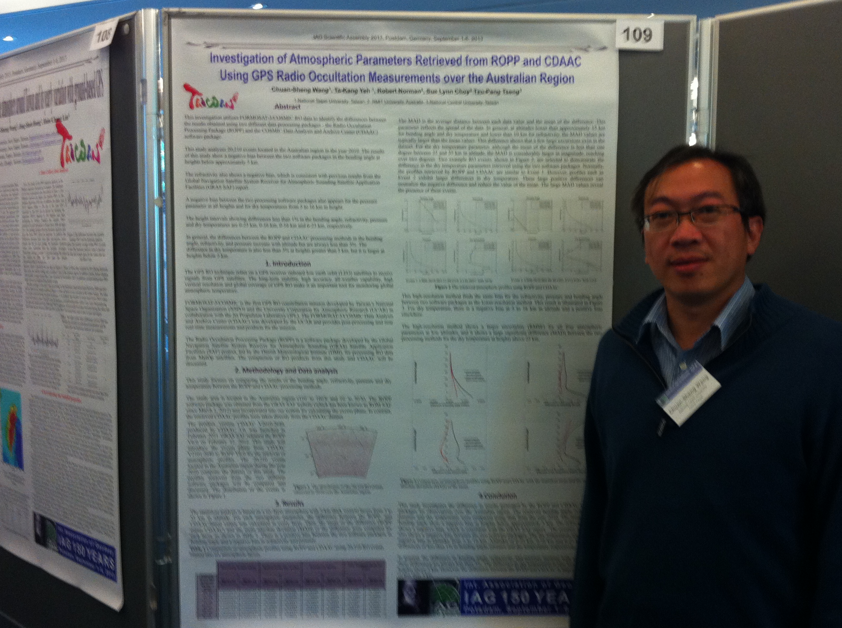
星期日(01/09)大家開始陸續於大會接待處完成註冊後，此次大會的開幕儀式並非在星期一(02/09)早上，而是選擇於星期一的下午接近傍晚時刻，IAG的主席致詞情況如下圖。
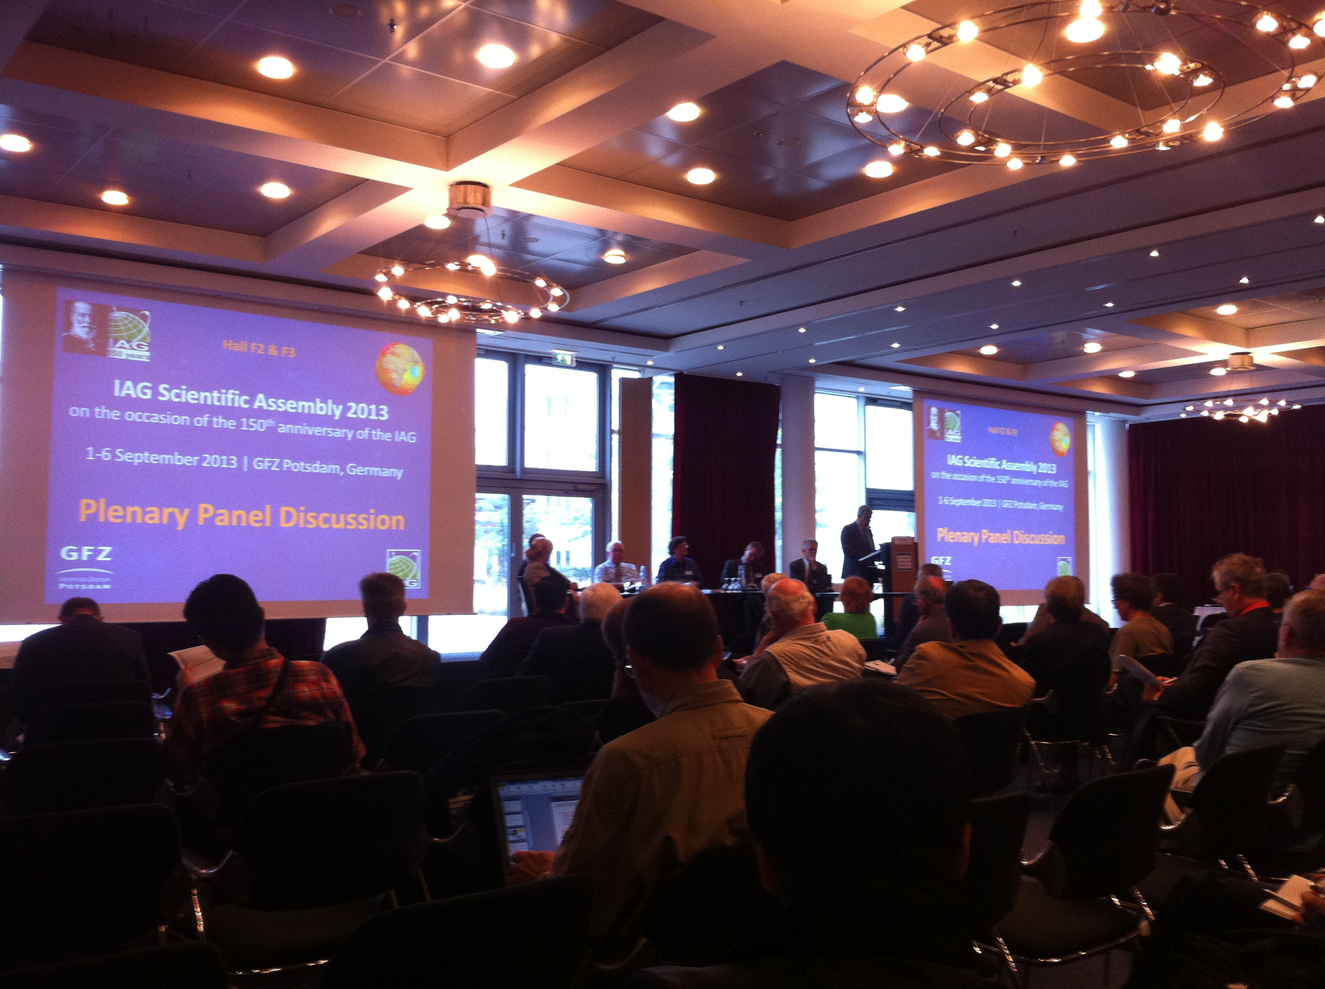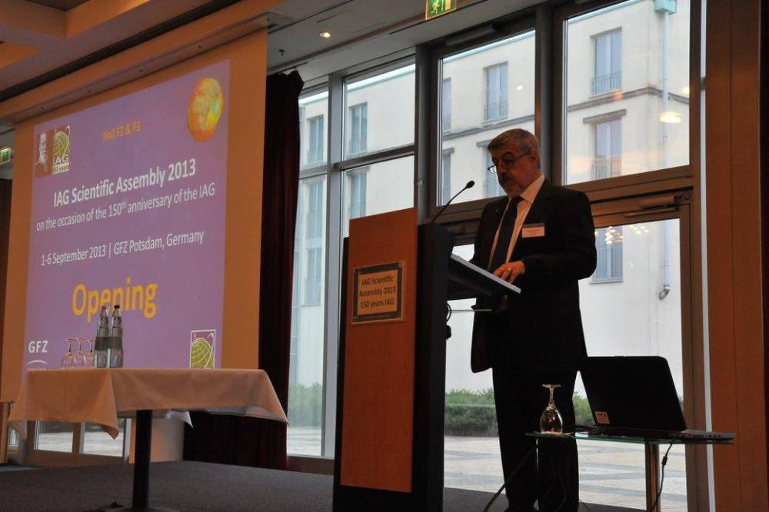
文章海報發表時間大約在每日的11:00，13:00以及1600三個時段，每個時段約莫有一個小時的討論時間，但每天的正確時間大會會稍微做一調整。因此本次參與此大會，總共做了兩天六個時段的文章發表並與前來觀看的學者或研究人員進行討論。除了本次的文章海報發表之外，其餘時間則參加他人口頭文章發表的場次，每天都有三個平行口頭發表的場次同時進行，而本人大多選擇Multi-GNSS定位精度提昇、低軌道衛星定軌、GNSS應用於地球坐標框架定義、GNSS應用於大氣遙測的的主題為主要的聽取內容。
本次大會安排參觀位於德國Postdam的Satellite Laser Ranging (SLR，衛星雷射測距)觀測站，此技術在於利用地面精準的雷射與衛星上的反射稜鏡，測量衛星與地球表面的距離，做為精準衛星軌道的計算並應用於地球坐標參數的定義以及GNSS、大氣和重力等科學；台灣目前並無此等技術，實為一難得之經驗。

三、心得及建議
近三十年來隨著全球定位系統(GPS)技術精度的提高，其衍生而來的科學及民生用途亦漸漸的廣泛起來，而隨著多國皆欲發展各自的導航星系，Multi-GNSS似乎正在流行並取代GPS一詞。Multi-GNSS的應用可分為兩種。一種是原有的功能(特別是在即時定位方面)大量被用於民生用途上，例如工程測量、汽車導航和變形監測…..等等，這方面應用隨著硬體價格的下降，各種民生應用如雨後春筍般的出現。另一種就是Multi-GNSS在其它科學學門上，變成一種非常便利及有效率的工具，例如地殼變動監測、遙測大氣含水量、測量電離層全電子含量、量測時間標準…等等，目前許多先進國家都挹注大量人力和經費進行相關的研究工作。國內運用GPS技術之相關研究人員，更應規劃整合人力資源朝更高更遠的目標邁進。
此研討會是一相當專業的研討會，參與人員雖大多以歐洲國家為主，但許多技術仍然相當前端且值得學習的，參與此會可增進多方面的知識，亦可在自身研究的領域與世界各地的研究人員互相學習討論，是一相當可貴的學習經驗。

四、附件


